

МИНИСТЕРСТВО ОБРАЗОВАНИЯ И НАУКИ

РЕСПУБЛИКИ ДАГЕСТАН

# **МКОУ «Чанкурбенская сош»**

# Россия, Республика Дагестан, 368207 Буйнакский район сел. Чанкурбе, chancurbe_school@mail.ru

№ ____________ «16»_март_2020г__

ПЛАН

мероприятий по предупреждению дорожно-транспортных происшествий среди учащихся за 1 квартал 2019 – 2020 учебного года.

|  |  |  |  |  |
| --- | --- | --- | --- | --- |
|  | Проводимые мероприятия | Класс | Сроки | Ответственные |
| 1 | Классные часы на тему:  «Безопасность дорожного движения»;  «Правила движения — всем без исключения»;  б) «Безопасное поведение пешехода»;  в) «Дорога полна неожиданностей»;  г)«Ответственность за нарушение ПДД». | 1-4  5-6  7-8  9 | Январь Март | Зам по ВР  Кл.рук-ли |
| 2 | Викторина «Светофор». Беседы в классах о правилах безопасного поведения. | 1-9 | Февраль | Зам.по ВР  Кл.рук-ли |
| 3 | Мероприятие с родителями по теме «Безопасность дорожного движения |  | февраль | Джамирзаев Ж.М. |
| 4 | Ежедневное проведение учителями начальных классов на уроках 2 – 3 мин. беседы о правилах дорожного движения, обращая внимания на погодные условия. | 1-9 | Систем. | Зам.по ВР  Кл рук-ли |
| 5 | Соревнование юных велосипедистов «Тише едешь – дальше будешь!». | 5-6 | март | Уч.физ-ры  Кл.рук-ли |
| 6 | Родительское собрание «Ответственность за нарушение ПДД». |  | Январь |  |

Информация

о проведённых мероприятиях по предупреждению дорожно-транспортных происшествий среди учащихся МКОУ «Чанкурбенская СОШ» за 1 квартал 2019 – 2020 учебного года.

С целью обогащения и пополнения знаний учащихся о причинах и последствиях ДТП систематически на уроках, учителями начальных классов проводятся викторины, классные часы, беседы в своих классах. «Безопасность дорожного движения»; «Безопасное поведение пешехода»; «Дорога полна неожиданностей»; «Ответственность за нарушение ПДД».

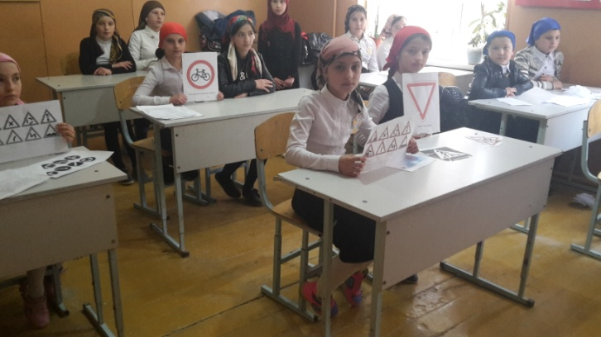

16.01.2020г. Классный час в 6 классе классный руководитель Бурасанов Ю.Б. на тему «Правила движения — всем без исключения».

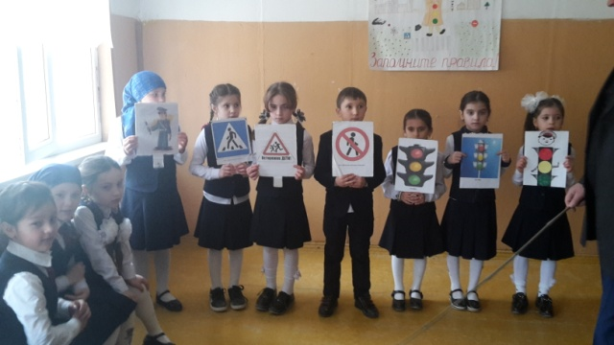 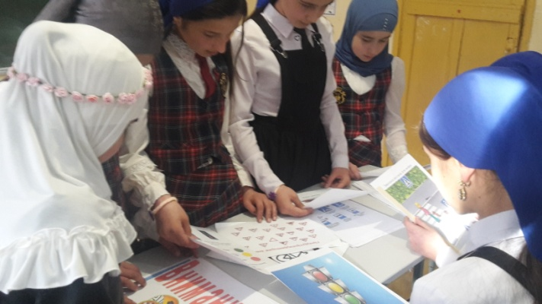

6.02.2020г. Классные руководители Меджидов М.М. и Алиев А.М. Викторина в 6 -7 классе «Светофор».

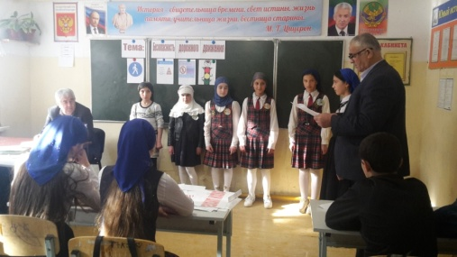

13.02.2020г. Руководитель ОБЖ Джамирзаев Ж.М. провел мероприятие с родителями по теме «Безопасность дорожного движения».

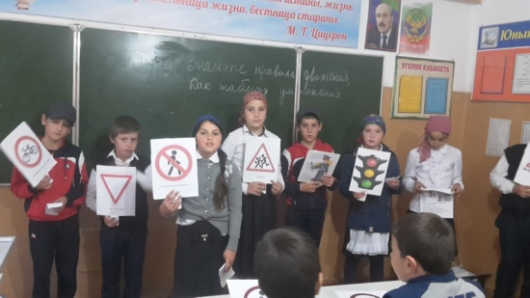

18.02.2020г. Классное мероприятие «Знайте правила движения как таблицу умножения» в 5 - 6 классе с приглашением руководителя ОБЖ Джамирзаева Ж.М.

2.03.2020г. Учитель физкультуры с учащимися 3 -5 классов «Тише едешь – дальше будешь!», организовал соревнования юных велосипедистов.

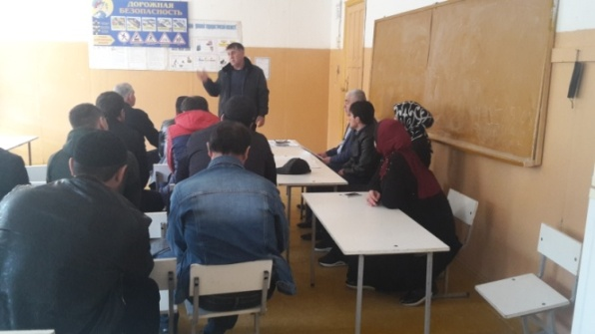

10.03.2020г. Родительское собрание «Ответственность за нарушение ПДД». Очень важную роль в формировании культуры поведения на дороге играет просветительская работа с родителями.

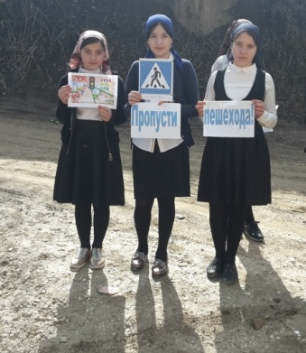 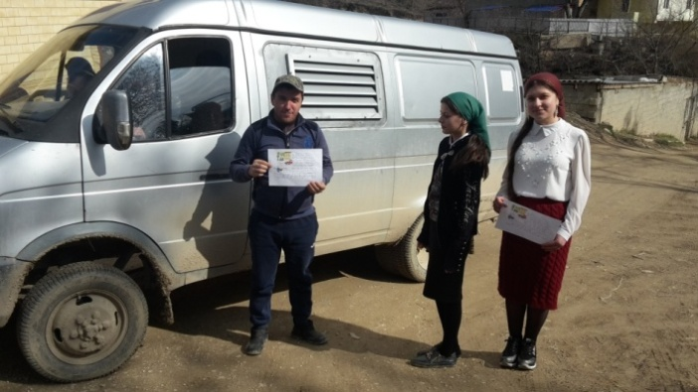 Акция «Пропусти пешехода».